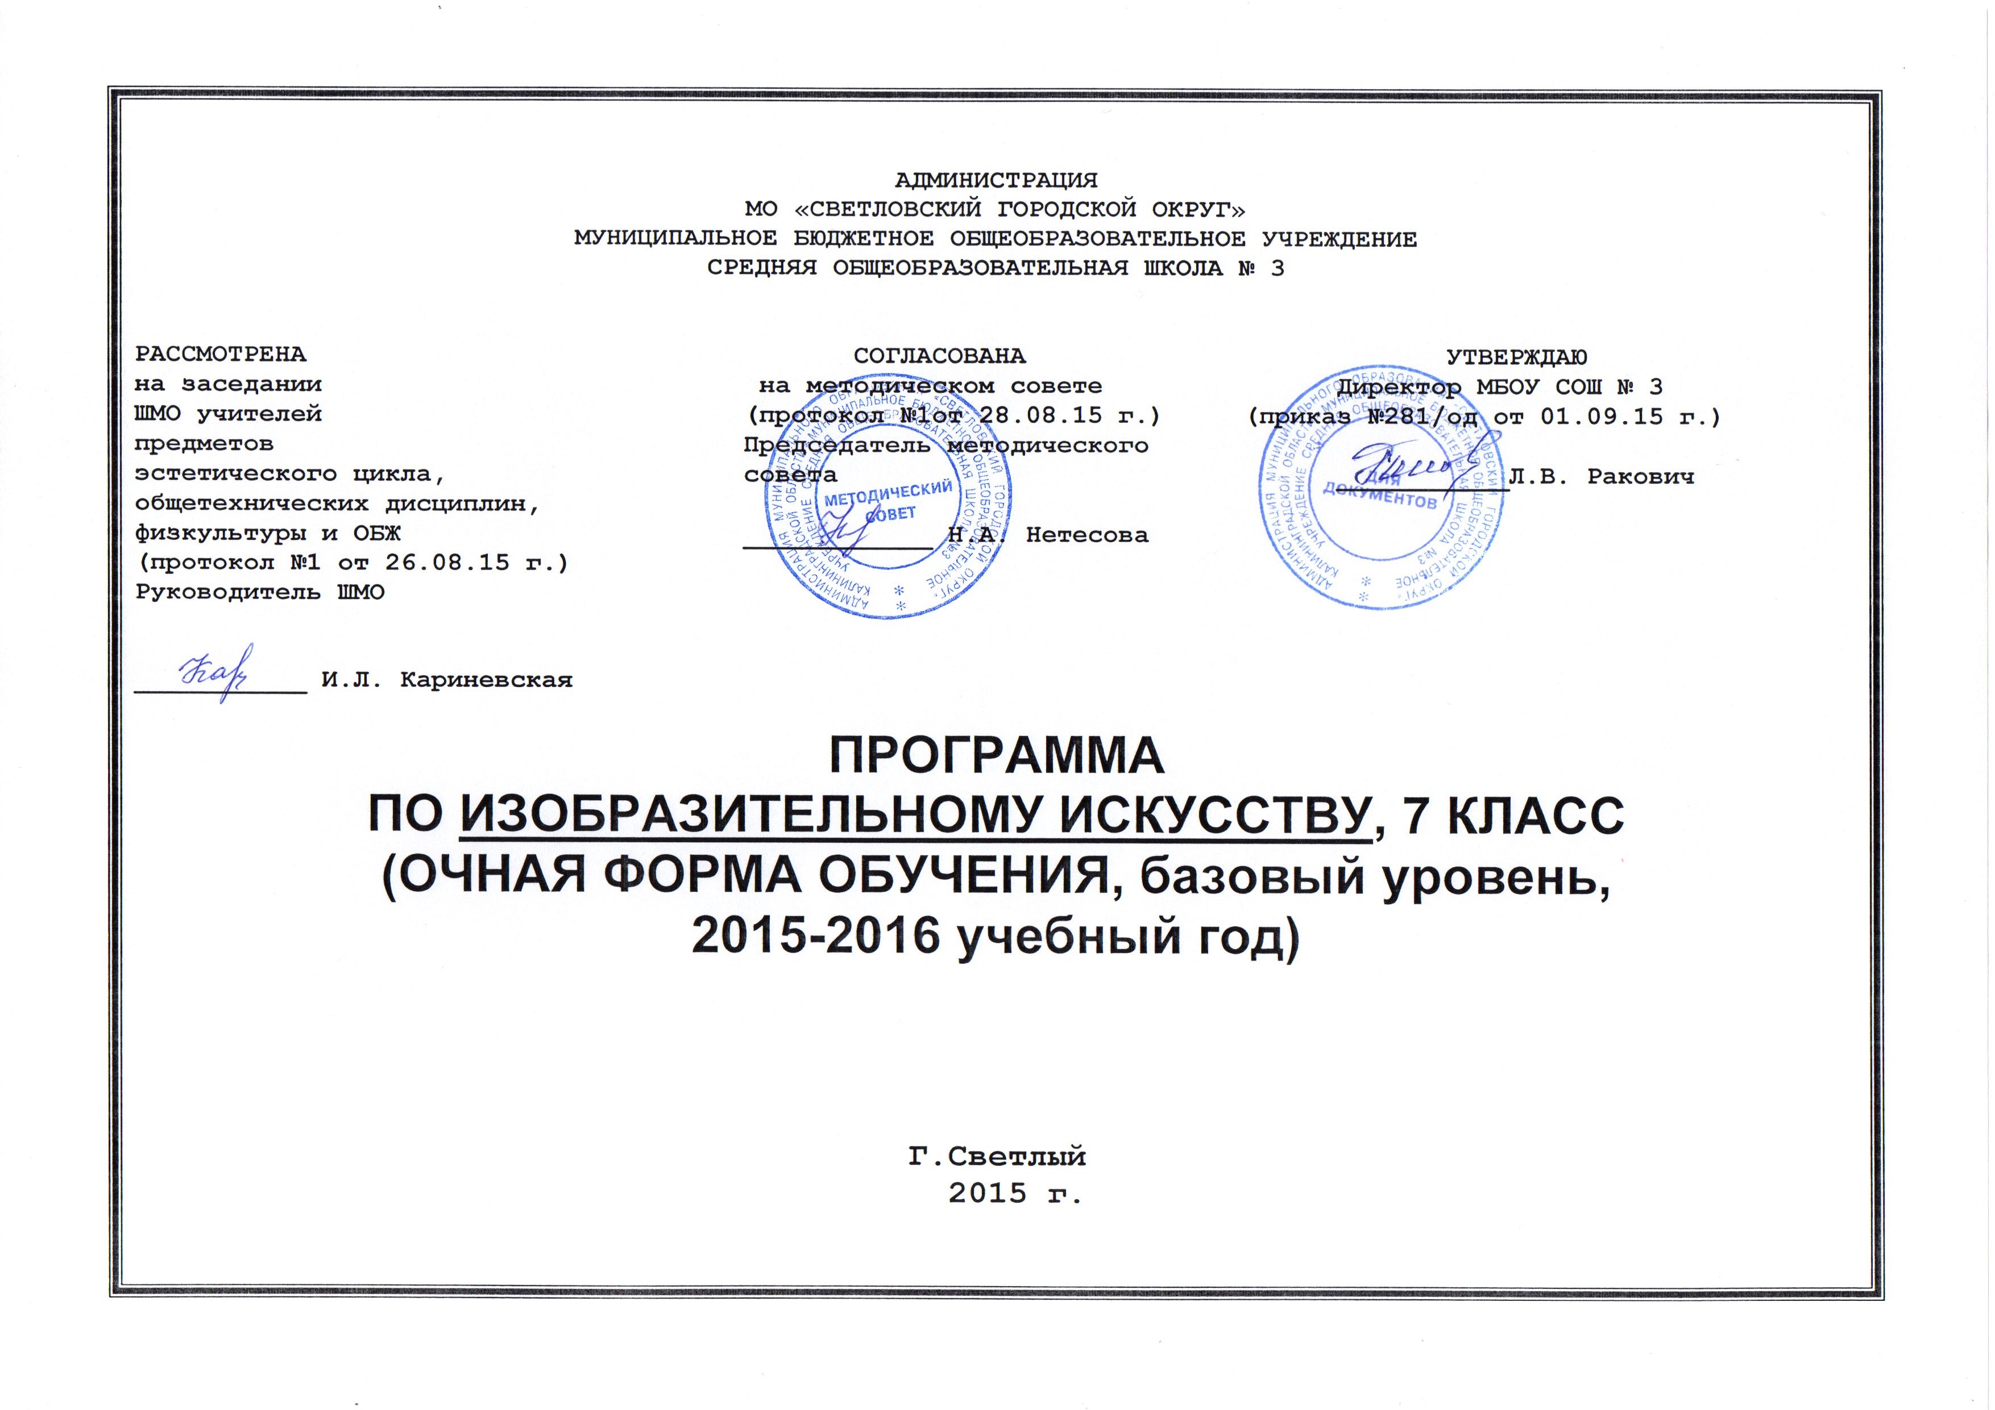

Пояснительная записка.
Программа «Изобразительное искусство. 5-7 классы» для основной школы создана с учетом современных процессов обновления содержания общего художественного образования в Р.Ф., с опорой на положения правительственных документов к вопросам воспитания у граждан нашей страны любви к Отечеству, национального достоинства, интереса к культурно-историческим традициям русского и других народов страны.
Программа «Изобразительное искусство. 5-7 классы» составлена в соответствии с государственным стандартом общего образования и объемом времени, отведенным на изучение предмета «Изобразительное искусство» по базисному учебному плану.
Рабочая программа является адаптированной, так как в классе обучаются дети с ОВЗ. В связи с этим необходимо ввести коррекционно-развивающий компонент для этих обучающихся.

Основные направления коррекционно-развивающей работы
- Совершенствование сенсомоторного развития
- Коррекция отдельных сторон психической деятельности
- Развитие основных мыслительных операций
- Развитие различных видов мышления
- Коррекция нарушений в развитии эмоционально-личностной сферы
- Развитие речи, овладение техникой речи
- Расширение представлений об окружающем мире и обогащение словаря.
- Коррекция индивидуальных пробелов в знаниях.

Содержание коррекционно-развивающего компонента в сфере развития жизненной компетенции для детей с ОВЗ.
- Развитие представлений о собственных возможностях и ограничениях, о насущно необходимом жизнеобеспечении
- Овладение социально-бытовыми умениями, используемыми в повседневной жизни
- Овладение навыками коммуникации
- Дифференциация и осмысление картины мира
- Дифференциация и осмысление своего социального окружения, принятых ценностей и социальных ролей.

Цели программы: формирование и развитие художественной культуры личности на основе высших гуманистических ценностей средствами отечественной и мировой культуры и искусства, развитие и формирование человека как целостной личности и неповторимой творческой индивидуальности.
Задачи программы:
-воспитывать осознанное чувство собственной причастности к судьбе отечественной культуры, уважительное и бережное отношение к художественному наследию России.
-воспитывать интерес к искусству народов мира.
-формировать художественную компетентность зрителя на основе усвоения учащимися знаний об элементарных положениях теории изобразительного , народного и декоративно-прикладного искусства.
-развивать творческий потенциал личности.
-развивать умение создавать художественные проекты-импровизации.
-развивать коммуникативные качества и активную жизненную позицию через участие в эстетическом преобразовании.
Отличительной особенностью программы является новый взгляд на предмет «Изобразительное искусство» в школе, суть которого заключается в том, что искусство в нем рассматривается как особая духовная сфера, концентрирующая в себе эстетический, нравственный опыт народа.
Содержание программы «Изобразительное искусство. 5-7 классы» моделируются на основе современных педагогических подходов, среди которых особенно значимы:
-содержательно–деятельный,
-системно-комплексный,
-личностно-ориентированный,
-региональный.
Предлагаемое тематическое планирование содержит систему уроков по предмету изобразительное искусство с конкретным распределением учебных часов на изучение тем и разделов курса, определяет задачи, планируемый результат и уровень усвоения учащимися знаний, умений и навыков, формы контроля, педагогические средства. Программой предоставлены широкие возможности для реализации своих идей и замыслов.

Содержание программы
7 класс.
Цели: формирование эстетических представлений о рукотворном мире человека, о культуре быта и красоте обыденных вещей и их отображении в произведениях искусства разных видов и жанров; развитие творческой активности в изобразительной и декоративно-прикладной деятельности.
Задачи:
- углублять постижение образа человека и рукотворного мира в различных видах и жанрах искусства: натюрморте, интерьере, архитектурном пейзаже, портрете, бытовом жанре, скульптуре, народном искусстве;
- формировать зрительскую компетентность в процессе дальнейшего знакомства с художественными произведениями разных видов и жанров отечественного и зарубежного искусства;
- знакомить с основными принципами художественных стилей (романский, готический, классицизм) и развивать чувство стиля и художественный вкус в процессе восприятия произведений, созданных отечественными и зарубежными художниками, и в процессе выполнения творческих работ учащимися;
-давать представления об основах перспективного изображения интерьера и городского пейзажа;
-раскрыть основы представления фигуры человека в движении, передавать через художественные образы собственное отношение к изображаемому; -продолжать воспитывать уважительное отношение к творчеству народных мастеров в процессе формирования умений и навыков выполнения декоративных работ;
-развивать умение выражать эмоционально-личностное отношение к особенностям семейной культуры в разных слоях общества с помощью рисунка;
-формировать умения учащихся общаться в процессе коллективной художественно-творческой деятельности. Требования к уровню подготовки учеников.
В результате изучения курса учащиеся должны знать:
-имена выдающихся мастеров отечественного и зарубежного искусства и их наиболее известные произведения; -жанровую разновидность пейзажа (архитектурный пейзаж)и интерьер как жанр изобразительного искусства; -отличительные черты русской дворянской усадьбы 18-19 веков как архитектурного ансамбля;
-правила линейной перспективы в построении интерьера (разные точки схода);
-локальные школы народного мастерства в таких видах народного искусства, как роспись по дереву, вышивка, глиняная игрушка, ювелирное искусство; -символику орнаментальных мотивов;
-основы построения фигуры человека в движении с учетом пропорций частей тела и их взаимосвязи;
-проявление синтеза искусств на примере праздника весенней ярмарки как торжества народного мастерства и творчества. Уметь:
-проявлять зрительскую компетентность при восприятии произведений искусства разных эпох и народов; -применять правила линейной и воздушной перспективы в изображении сельского и городского пейзажа; -выполнять конструктивное построение формы, объема предметов, их содержательной связи в натюрморте; -применять линию горизонта, разные точки схода в зарисовке интерьера;
-передавать в портрете строение, пропорции головы и лица, цветовое решение фона как важное дополнение к раскрытию образа; -выполнять зарисовки по представлению и описанию (интерьер дворянского особняка, фигуры участников бала); -передавать движение фигуры человека в пространстве;
-выполнять художественные изделия, свободно используя задачи на повтор, вариацию, импровизацию как принципы народного творчества; -участвовать в творческих группах при выполнении коллективных работ разного вида.

Содержание изучаемого курса:
7 класс.

Блок 1. Гармония природы и архитектуры в пейзаже (2ч.)
Блок 2. Предметная среда человека в натюрморте (3ч.)
Блок 3. Образ взаимоотношений человека и пространства жилого помещения (3ч.)
Блок 4. Русская усадьба как архитектурный ансамбль (3ч.)
Блок 5. Одежда и быт русских дворян в искусстве (5ч.)
Блок 6. Народное искусство как часть художественной культуры. Виды народного искусства. (8ч.)
Блок 7. Весенняя ярмарка как праздник народного мастерства (2ч.)
Блок 8. Творческая активность человека, способность проявления твердости духа в жизни и отражение их в изобразительном искусстве (5ч.) Блок 9. Сила и ловкость человека в поединке и образ спортивного праздника в искусстве (3ч.)
Пленер – 1 ч.

2) Общая информация
предмет | Изобразительное искусство
классы | 7а
учитель | Кариневская И.Л.
Количество часов в год | 35
Количество часов в неделю | 1
программа | Для общеобразовательных учреждений (базовый уровень) Изобразительное искусство 5-9 классы. АТ. Я. Шпикалова и др. Москва. «Просвещение» 2009г
Учебный комплекс для учащихся:
-учебник | Горяева Н. А., Островская О.В. (Под ред. Неменского Б. М. Изобразительное искусство 5-9 класс) Просвещение 2007г.
-дополнительная литература | Журналы «Юный художник», «Школа ипроизводство»
Электронные источники информации | http://draw.demiart.ru/category/draw-animals  http://pedagogu.ucoz.ru/news/3
Нормативные документы | закон «Об образовании»  приказ Минобразования России от 05.03.2004 г. № 1089 «Об утверждении федерального компонента государственных образовательных стандартов начального общего, основного общего и среднего (полного) общего образования»  письмо Минобразования России от 20.02.2004 г. № 03-51-10/14-03 «О введении федерального компонента государственных образовательных стандартов начального общего, основного общего и среднего (полного) общего образования»  Приказ Минобразования России от 09.03.2004 г. № 1312 «Об утверждении федерального базисного учебного плана и примерных учебных планов для общеобразовательных учреждений РФ, реализующих программы общего образования»  Письмо Минобразования России от 07.07.2005 г. «О примерных программах по учебным предметам федерального базисного учебного плана»  Федеральный компонент государственного стандарта общего образования

3) Календарно – тематическое планирование уроков изобразительного искусства в 7 классе:
№ | Тема блока | Количество часов | Дата
1. | Гармония природы и архитектуры в пейзаже | 2 ч.
2. | Предметная среда человека в натюрморте | 3 ч.
3. | Образ взаимоотношений человека и пространства жилого помещения | 3 ч.
4. | Русская усадьба как архитектурный ансамбль | 3 ч.
5. | Одежда и быт русских дворян в искусстве | 5 ч.
6. | Народное искусство как часть художественной культуры. Виды народного искусства | 8 ч.
7. | Весенняя ярмарка как праздник народного мастерства | 2 ч.
8. | Творческая активность человека, способность проявления твердости духа в жизни и отражение их в изобразительном искусстве | 5 ч.
9. | Сила и ловкость человека в поединке и образ спортивного праздника в искусстве | 3 ч.
10. | Пленер | 1 ч.

Даты проведения уроков могут быть изменены при условии непредвиденных обстоятельств (болезнь учителя, курсовая переподготовка, болезнь учащихся, карантин, стихийные бедствия, форс-мажорные обстоятельства).

4) Поурочно - тематическое планирование уроков изобразительного искусства в 7 классе:
№ | Тема урока | Элементы содержания | Изобразительный материал | дата
1. | Городской (сельский) пейзаж | Контраст, ритм, понятие единства и гармонии. | Бумага, карандаш
2. | Городской (сельский) пейзаж | Линейная и воздушная перспектива. | Акварель, гуашь, бумага
3. | Ожившие вещи. | Натюрморт. | Акварель, гуашь, бумага
4. | Атрибуты искусства в твоём натюрморте. | Разнообразие технических приёмов живописи. | Акварель, гуашь, бумага
5. | Атрибуты искусства в твоём натюрморте. | Приёмы выявления формы при помощи цвета и света. | Акварель, гуашь, бумага
6. | Интерьер. | Линейная и воздушная перспектива. | Акварель, гуашь, бумага
7. | Интерьер. | Линия горизонта, разные точки схода. | Бумага, карандаш
8. | Интерьер твоего дома. | Цветовое решение интерьера. | Акварель, гуашь, бумага
9. | Внешний облик дворянского особняка. | Лаконичность и строгость архитектурных форм. | Акварель, гуашь, бумага
10. | Интерьер дворянского особняка. | Соединение мира вещей с интерьером комнаты. | Бумага, карандаш
11. | Интерьер дворянского особняка. | Элемента декора стен, меблировки. | Тушь, бумага
12. | Светский костюм дворян. | Украшения и аксессуары. | Бумага, карандаш
13. | Скульптурный портрет в интерьере дворянского дома. | Образ человека в пластических решениях. | Акварель, гуашь, бумага
14. | Скульптурный портрет в интерьере дворянского дома. | Пластичность, время, эпоха. | По выбору
15. | Светские и традиционные увеселения в дворянском обществе. | Традиции русских балов. | Акварель, гуашь, бумага
16. | Светские и традиционные увеселения в дворянском обществе. | Композиция интерьера зала. | Акварель, гуашь, бумага
17. | Вышивка. | Образный строй народной вышивки. | Цветные карандаши, мелки, фломастеры, бумага
18. | Вышивка. | Цветовое и композиционное решение. | Простой карандаш, бумага
19. | Роспись по дереву. | Истоки росписи в культуре. | Тушь, мелки и бумага
20. | Роспись по дереву. | Символы, элементы орнаментального строя. | Тушь, мелки и бумага
21. | Глиняная игрушка. | Приём работы с глиной. | карандаш
22. | Глиняная игрушка. | Роспись игрушки – свистульки. | Цветные мелки, гуашь, акварель
23. | Ювелирное искусство. | Функция оберега и амулета. | карандаш
24. | Ювелирное искусство. | Место и значение украшений. | Цветные мелки, гуашь, акварель
25. | Ярмарочный торг. | Форма, декоративное убранство. | По выбору
26. | Ярмарочный торг. | Плакаты, афиши, шары. | По выбору
27. | «Галактическая птица» | Разнообразие структур природных форм. | Карандаш, бумага
28. | Проект твоей космической станции. | Основы проектирования предметной среды. | Цветные мелки, гуашь, акварель
29. | Проект твоей космической станции. | Конструирование аппаратов. | Цветные мелки, гуашь, акварель
30. | Защитник отечества в портретной живописи. | Портрет героя войны. | Цветные мелки, гуашь, акварель
31. | Защитник отечества в портретной живописи. | Образ защитника. Строение пропорции головы и лица. | По выбору
32. | Образ борца и участника спортивного состязания в искусстве. | Цветовое решение образа. | Цветные мелки, гуашь, акварель
33. | Спортивный праздник в портретной живописи. | Выразительность фигуры спортсмена в творчестве художника. | Цветные мелки, гуашь, акварель
34. | Спортивный праздник в портретной живописи. | Колорит и освещение как средство в композиции. | По выбору
35. | Пленер. |  | Карандаш, бумага

